Лабораторная работа №3
Вариант 4456

Выполнил:
Хабиров Тимур Рустемович
Группа P3132
Преподаватели:
Гиря Максим Дмитриевич

Содержание
Текст задания 3
Описание предметной области 3
Список сущностей и их описание 3
Инфологическая модель 4
Даталогическая модель 4
Реализация даталогической модели на SQL 5
Вывод 7

Текст задания
Для отношений, полученных при построении предметной области из лабораторной работы №1, выполните следующие действия:
- Опишите функциональные зависимости для отношений полученной схемы (минимальное множество);
- Приведите отношения в 3NF (как минимум). Постройте схему на основеNF (как минимум).
- Опишите изменения в функциональных зависимостях, произошедшие после преобразования в 3NF (как минимум). Постройте схему на основеNF;
- Преобразуйте отношения в BCNF. Докажите, что полученные отношения представлены в BCNF. Если ваша схема находится уже в BCNF, докажите это;
- Какие денормализации будут полезны для вашей схемы? Приведите подробное описание.
Придумайте триггер и связанную с ним функцию, относящиеся к вашей предметной области, согласуйте их с преподавателем и реализуйте на языке PL/pgSQL.

Исходная и нормализованная модели
Исходная модель:
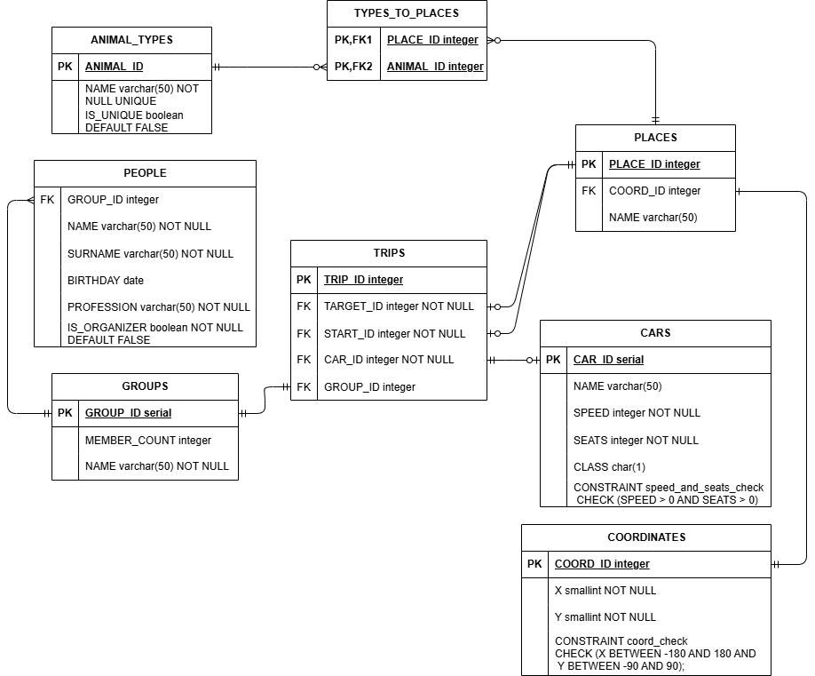
Приведенная модель:
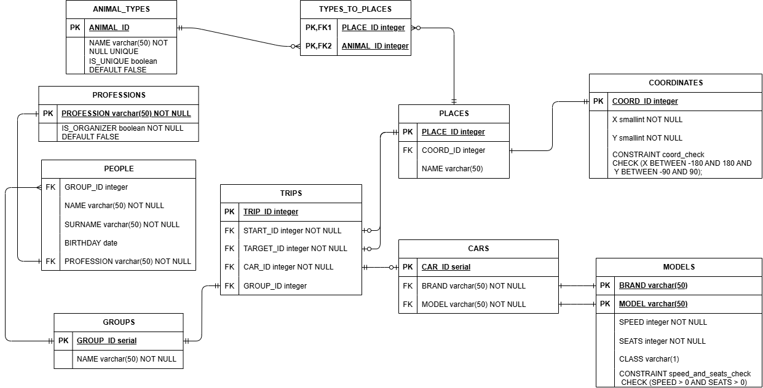

Ответы на вопросы, представленные в задании
Функциональные зависимости исходной схемы:
PEOPLE: PROFESSION → IS_ORGANIZER
GROUPS: GROUP_ID → (NAME, MEMBER_COUNT)
COORDINATES: COORD_ID → (X, Y)
CARS: CAR_ID → (NAME, SPEED, SEATS, CLASS)
NAME → (SPEED, SEATS, CLASS)
ANIMAL_TYPES: ANIMAL_ID → (NAME, IS_UNIQUE)
PLACES: PLACE_ID → (COORD_ID, NAME)
TYPES_TO_PLACES: (PLACE_ID, ANIMAL_ID) → ()
TRIPS: TRIP_ID → (TARGET_ID, START_ID, CAR_ID, GROUP_ID)

Приведение к нормальным формам:
1NF: отношение, на пересечение каждой строки и столбца которого находится ровно одно значение. В моей схеме есть логическая ошибка в отношении CARS (атрибут NAME несет в себе несколько значений). Его следует разделить на два: BRAND и MODEL
Соответственно изменились функциональные связи в данной таблице:
CARS: CAR_ID → (BRAND, MODEL, SPEED, SEATS, CLASS)
(BRAND, MODEL) → (SPEED, SEATS, CLASS)

2NF: отношение находится в 1NF и все атрибуты, не являющиеся PK, находятся в полной функциональной зависимости от PK. Моя схема удовлетворяет данному условию, поскольку нет таких атрибутов, которые находились бы в зависимости от подмножества PK
3NF: отношение находится в 1NF и в 2NF и все атрибуты, не являющиеся PK, не находятся в транзитивной зависимости от PK. В моей схеме существует транзитивная зависимость в таблице CARS. Ее можно убрать создав новую таблицу MODELS с атрибутами PK(BRAND, MODEL) и SPEED, SEATS, CLASS
BCNF: отношение находится в BCNF, когда детерминанты всех ее функциональных зависимостей являются потенциальными ключами. Рассмотрим отношение PEOPLE. Оно имеет два потенциальных ключа: {NAME, SURNAME, BIRTHDAY} и {NAME, SURNAME, PROFESSION}, однако оно же имеет функциональную зависимость PROFESSION → IS_ORGANIZER, детерминант которого не является потенциальным ключом. Исправить это можно создав таблицу PROFESSIONS с атрибутами PROFESSION и IS_ORGANIZER
Денормализации:
В моей модели можно объединить таблицы PLACES и COORDINATES (убрать атрибут COORD_ID и добавить X, Y), что облегчит структуру модели, возможно, стоит объединить таблицы TRIPS и CARS в случае частых запросов к этим таблицам. Также можно добавить в таблицу GROUP атрибут count, считающий количество людей в группе, обновляющийся при каждом добавлении или удалении из таблицы PEOPLE

Функция и триггер на языке PL/pgSQL
Функция – вычисление времени путешествия
Реализация:
/*
Функция вычисляет время путешествия (сначала подсчитывается длина маршрута как дуга на шаре, затем данное расстояние длеится на скорость)

trip - id в таблице TRIPS
*/
CREATE FUNCTION count_trip_time(trip integer, OUT result real)
AS $$
DECLARE

-- x - долгота
-- y - широта

x1 smallint;
x2 smallint;
y1 smallint;
y2 smallint;

rady1 float;
rady2 float;

radx1 float;
radx2 float;

sp integer;
BEGIN
IF trip IS NULL THEN
RAISE EXCEPTION 'trip не может быть NULL!';
END IF;

SELECT X, Y INTO x1, y1
FROM COORDINATES
JOIN PLACES
ON PLACES.COORD_ID = COORDINATES.COORD_ID
JOIN TRIPS
ON PLACES.PLACE_ID = TRIPS.START_ID
AND TRIP_ID = trip;
IF NOT FOUND THEN
RAISE EXCEPTION 'нет trip с таким id';
END IF;

SELECT X, Y INTO x2, y2
FROM COORDINATES
JOIN PLACES
ON PLACES.COORD_ID = COORDINATES.COORD_ID
JOIN TRIPS
ON PLACES.PLACE_ID = TRIPS.TARGET_ID
AND TRIP_ID = trip;

SELECT SPEED INTO sp
FROM MODELS
NATURAL JOIN CARS
JOIN TRIPS
ON TRIPS.CAR_ID = CARS.CAR_ID
AND TRIP_ID = trip;

IF sp IS NULL THEN
RAISE EXCEPTION 'car не может быть NULL';
END IF;

IF x1 = x2 AND y1 = y2 THEN
result = 0;
ELSE
radx1 = pi() * x1 / 180;
radx2 = pi() * x2 / 180;
rady1 = pi() * y1 / 180;
rady2 = pi() * y2 / 180;

result = 111.2 * ACOS(sin(rady1) * sin(rady2) + cos(rady1) * cos(rady2) * cos(radx1 - radx2));
result = result / sp;
END IF;

END;
$$ LANGUAGE plpgsql;
Триггер – динамический подсчет количества участников в группе
Реализация:
/*
Функция-триггер обновляет значение поля member_count при DELETE, INSERT или UPDATE
*/

CREATE FUNCTION update_member_count()
RETURNS TRIGGER
AS $$
BEGIN
IF (TG_OP = 'DELETE') THEN
UPDATE GROUPS SET member_count = member_count - 1
WHERE GROUP_ID = OLD.GROUP_ID;
ELSIF (TG_OP = 'INSERT') THEN
UPDATE GROUPS SET member_count = member_count + 1
WHERE GROUP_ID = NEW.GROUP_ID;
ELSIF (TG_OP = 'UPDATE') THEN
UPDATE GROUPS SET member_count = member_count - 1
WHERE GROUP_ID = OLD.GROUP_ID;
UPDATE GROUPS SET member_count = member_count + 1
WHERE GROUP_ID = NEW.GROUP_ID;
END IF;
RETURN NULL;
END;
$$ LANGUAGE plpgsql;

CREATE TRIGGER member_counter
AFTER INSERT OR UPDATE OR DELETE ON PEOPLE
FOR EACH ROW EXECUTE FUNCTION update_member_count();

Вывод
В ходе выполнения лабораторной работы я познакомился с различными нормальными формами и способами приведения к ним, ознакомился со структурой PL/pgSQL, научился создавать функции и создавать триггеры

